Servicio Ecuatoriano de

Capacitación Profesional



**NOMBRE DE LA SUBDIRECCIÓN,**

**COORDINACIÓN O DIR EJECUTIVA**

**NOMBRE DE LA DIRECCIÓN**

**NOMBRE DEL PROCESO/SUBPROCESO**

MANUAL DE PROCESOS/SUBPROCESOS

**MACROPROCESO:** [NOMBRE DEL MACROPROCESO]

**PROCESO:** [NOMBRE DEL PROCESO]

**CÓDIGO:** [CÓDIGO ASIGNADO POR LA DIRECCIÓN DE PLANIFICACIÓN Y GESTIÓN ESTRATÉGICA]

1. **CUADRO DE FIRMAS**

|  |  |  |  |
| --- | --- | --- | --- |
| RESPONSABLES | NOMBRE | CARGO | FIRMA |
| APROBADO POR: | [NOMBRE] | [CARGO] |  |
| REVISADO POR: | [NOMBRE] | [CARGO] |  |
| [NOMBRE] | [CARGO] |  |
| ELABORADO POR: | [NOMBRE] | [CARGO] |  |
| [NOMBRE] | [CARGO] |  |
| [NOMBRE] | [CARGO] |  |

1. **HISTORIAL DE CAMBIOS**

|  |  |  |
| --- | --- | --- |
| VERSIÓN | DETALLE | FECHA |
| 1.0 | [Describe si el documento es nuevo, caso contrario se detallan las mejoras que ha tenido el documento] | MMM-AAAA |

# **CARACTERIZACIÓN DEL PROCESO**

|  |  |  |  |  |  |  |  |  |  |  |  |  |  |  |  |  |  |
| --- | --- | --- | --- | --- | --- | --- | --- | --- | --- | --- | --- | --- | --- | --- | --- | --- | --- |
| **Tipo de Proceso** | |  |  |  |  |  |  | | --- | --- | --- | --- | --- | --- | | **Gobernantes** |  | **Sustantivos** |  | **Adjetivos** | **X** | | | | | | | | | | | |
| **Objetivo** | [Describe de manera clara la finalidad del subproceso, y se compone de Verbo en infinitivo + principal producto o salida de un proceso + Complemento (atributos o características del proceso)  ***Ejemplo:*** *Desarrollar y Ejecutar (verbo infinitivo) + el plan de capacitación y formación (principal producto) + que permita fomentar un desempeño eficiente del servidor (complemento)*] | | | | | | | | | | |
| **Responsable** | [Director/a de Área] | | | | | | | | | | |
| **Alcance** | [Describe la tarea o actividad inicial y final con la cual empieza y termina respectivamente la ejecución del subproceso] | | | | | | | | | | |
| **Disparador** | [Describe el evento o condición que causa el inicio o activación del proceso] | | | | | | | | | | |
| **Proveedores** | | **Entradas** | |  | **Subproceso** |  | | **Salidas** | | | **Usuarios/as** |
| * [Enlistar quienes suministran elementos de entrada necesarios para efectuar el subproceso, son organizaciones, áreas o personas] | | * [Son los elementos que se transforman en el proceso para generar un producto o servicio] | | * [Nombre del subproceso] | * [Productos / Servicios generados como resultado de la ejecución de un proceso] | | | * [Toda persona natural o jurídica, nacional o extranjera que se beneficia del producto o servicio generado] |
|  | | | | | | | | | | | |
| **DOCUMENTOS Y REQUISITOS APLICABLES** | | | | | | | | | | | |
| **Normativa Aplicable** | | | | | | **Registros** | | | | | |
| * [Citar la normativa legal aplicable en forma jerárquica] | | | | | | * Se enlistan los formatos con los códigos correspondientes al subproceso de manera ordenada de acuerdo al ejemplo: **Código del formato:** Nombre del formato * Se enlistan los documentos relevantes como anexos de acuerdo al ejemplo:   **Anexo 1**: Nombre del Anexo | | | | | |
| **INDICADORES** | | | | | | | | | | | |
| **Nombre** | | **Descripción** | | | | **Meta** | | | | **Frecuencia** | |
| [Colocar el nombre del indicador] | | [Redactar una breve descripción de lo que busca medir el indicador] | | | | [Indicar el valor que la institución pretende cumplir durante el periodo] | | | | [Determinar el período de medición] | |
| **Método de Cálculo** | | | | **Línea Base** | | | | **Fuente de medición** | |
| [Colocar la fórmula para calcular el valor del indicador] | | | | [Colocar el valor inicial por efectos de medición del proceso en un período determinado] | | | | [Indicar el nombre del registro o base de donde se puede obtener la información] | |
| **RECURSOS** | | | | | | | | | | | |
| **Humanos** | | | **Técnicos, Tecnológicos** | | | | | | **Infraestructura** | | |
| * [Citar a los funcionarios que actúan en el procedimiento] * (INTERVININTES) | | | * [Enlistar los elementos tecnológicos utilizados en el subproceso, ejemplo: Equipos de Cómputo, Softwares, aplicativos] | | | | | | * [Describir el espacio físico para los funcionarios y/o los usuarios del subproceso, ejemplo: aulas, Sala de reuniones, Oficinas de Planta Central] | | |
| **RIESGOS** | | | | | | | | | | | |
| El análisis de riesgos del proceso se encuentra identificado y se puede evidenciar en la herramienta GPR: FCE1: Objetivos Operativos- Mapa de Riesgos. | | | | | | | | | | | |
| **DICCIONARIO** | | | | | | | | | | | |
| **Definiciones** | | | | | | | **Abreviaturas** | | | | |
| [Se describe los términos importantes en orden alfabético con negrilla y su descripción sin negrilla, como el siguiente ejemplo]   * **Término Importante 1:** [Definición del término] | | | | | | | [Enlistar las siglas importantes en orden alfabético con negrilla y su descripción sin negrilla, como el siguiente ejemplo]   * **GPR:** Gobierno por Resultados | | | | |

1. **POLÍTICAS**

[Son directrices que permiten fijar o normar actividades a fin de evitar supuestos o interpretaciones incorrectas. Pueden ser límites de aplicación (inicio y término de actividades), responsabilidades y funciones involucradas, acciones y condiciones específicas a la hora de ejecutar el subproceso. Deberán sujetarse al formato del ejemplo:

1. Redactar política 1…
2. Redactar política 2…
3. **DIAGRAMA DE FLUJO**

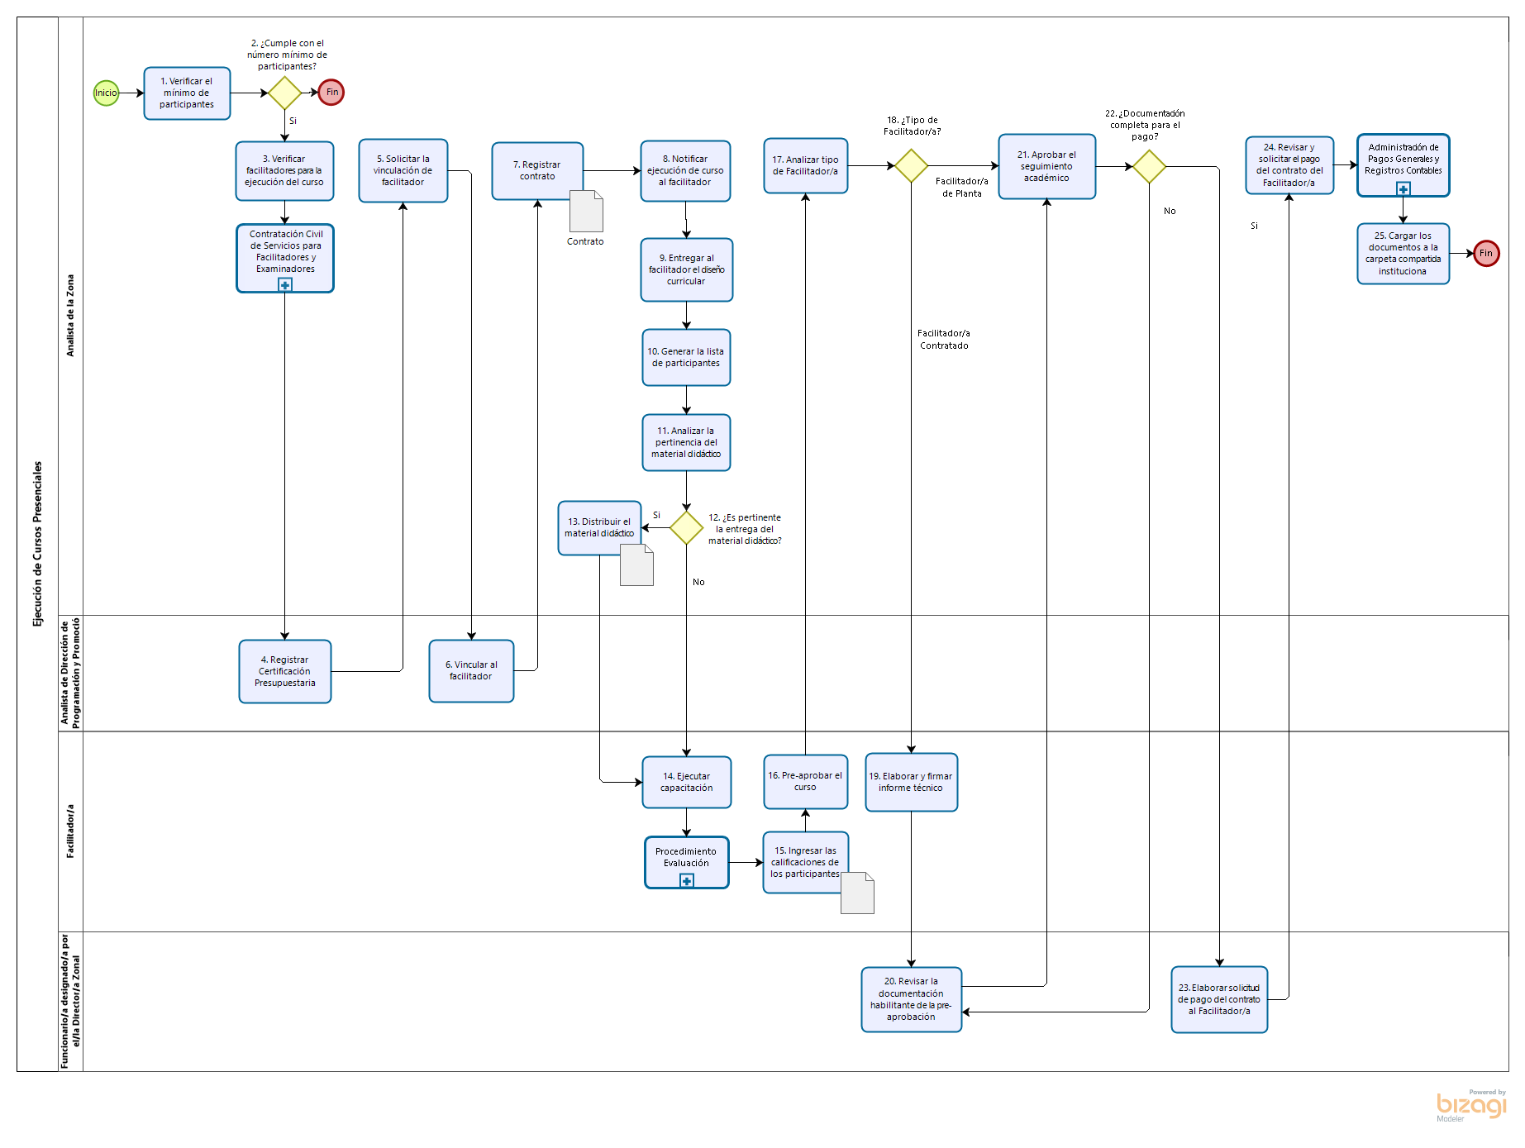

1. **DESCRIPCIÓN DE ACTIVIDADES**

[Se establece la descripción de actividades de acuerdo al siguiente formato:]

| **Nº** | **Actividad** | **Responsable** | **Descripción** |
| --- | --- | --- | --- |
|  | [Actividad 1, iniciar con verbo en infinitivo] | [Citar el cargo del ejecutor de la actividad] | [Describir las actividades detallando los pasos o tareas que se realizan durante su ejecución. La redacción se realiza con verbos en presente y a modo de descripción. Iniciar mencionando al responsable de la ejecución de la actividad]  **Tiempo:** indicar el tiempo que toma realizar la actividad sin tomar en cuenta demoras. |
|  | [Actividad 2, iniciar con verbo en infinitivo] |  |  |
|  |  |  |  |
|  |  |  |  |
|  |  |  |  |
|  |  |  |  |
|  |  |  |  |
| **Fin** | | | |